Legnica, dnia 16 lutego 2022 roku

Maciej Kupaj
Radny Rady Miejskiej Legnicy

Szanowny Pan
Tadeusz Krzakowski
Prezydent Miasta Legnicy

ZAPYTANIE

Szanowny Panie Prezydencie,
W ramach środków z Regionalnego Programu Operacyjnego Województwa Dolnośląskiego 2007-2013 powstał system monitoringu wizyjnego. Zainstalowano wówczas 40 kamer w 39 punktach miasta. Proszę o informację:
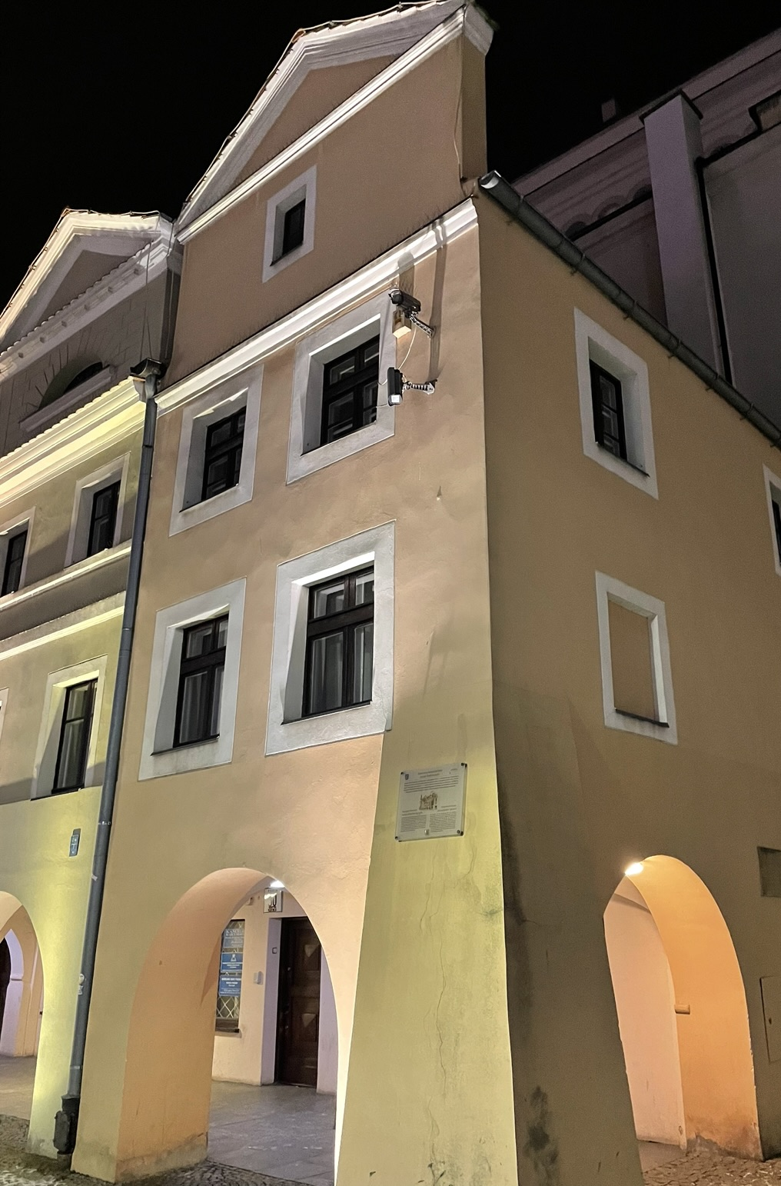
- Ile dodatkowych kamer poza kamerami na skrzyżowaniach w ramach systemu ITS zainstalowano w Legnicy od tego czasu i w jakich lokalizacjach?
- Ile kamer z ww. (tzn. bez kamer ITSu) obecnie nie działa?
- Co jest przyczyną awarii kamer? Czy jest ona czasowa czy zostały na stałe wyłączone?
- Co jest przyczyną awarii kamery zlokalizowanej w rynku na śledziówkach - która nie działa co najmniej od 6 miesięcy?

Z poważaniem,
Maciej Kupaj

